**STUDIO PROFESSIONALE**

Sede legale e operativa

XXXXXXXXXXXXXXXXXXXXXXXXXXXX

**Analisi dell’esposizione al contagio da COVID-19 nell’ambito lavorativo e valutazione del rischio**

**Allegato al Documento di Valutazione dei Rischi**

XXXXXXX

XXXXXXX

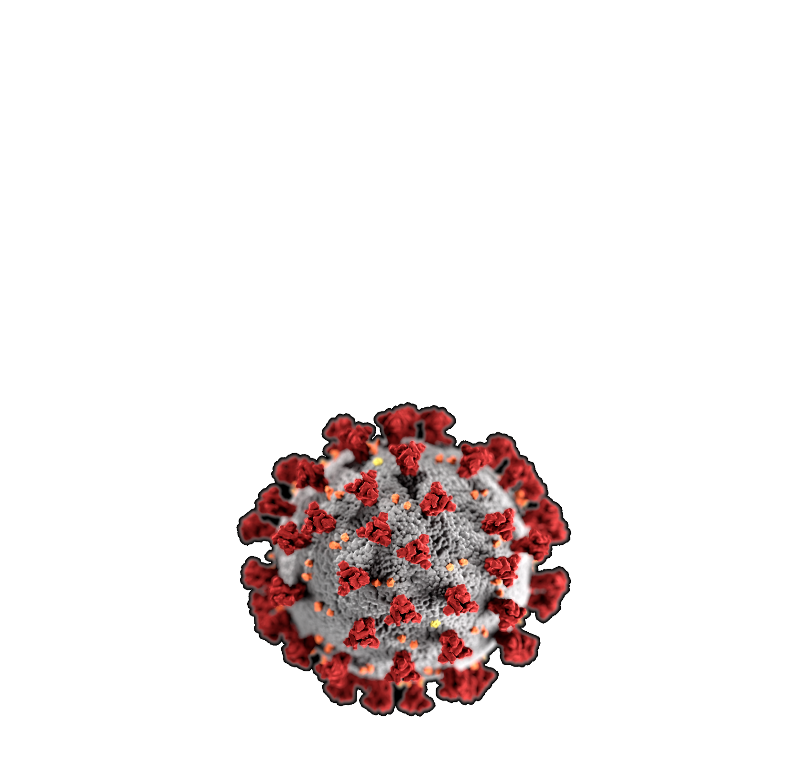

**Documento del XXXXXX, approvato da:**

Datore di Lavoro: XXXXXXX

Responsabile del Servizio di Prevenzione e Protezione Esterno: XXXXXXX

Medico Competente:XXXXXXX

Rappresentante dei Lavoratori per la Sicurezza: XXXXXXX

SOMMARIO

DATI AZIENDALI 5

DATI ANAGRAFICI 5

SISTEMA DI PREVENZIONE E PROTEZIONE AZIENDALE 6

INTRODUZIONE 7

Differenze di età in COVID-19 7

Differenze di genere in COVID-19: possibili meccanismi 8

Definizioni dei casi 9

Norme di riferimento 10

Tutela della salute pubblica 13

ANALISI DELL’ESPOSIZIONE E METODOLOGIA DI VALUTAZIONE DEL RISCHIO 15

SCOPO 15

DEFINIZIONI 16

METODOLOGIA 16

PROCEDIMENTO DI ANALISI 16

PASSO 1 – INDIVIDUARE IL PERICOLO 16

Tipo di pericolo 16

Tipi di rischio 17

PASSO 2 — VALUTARE E ATTRIBUIRE IL LIVELLO E LA GRAVITà DEL RISCHIO 17

Lockdown e zone rosse (fase 1 dell’emergenza nazionale covid-19) 18

Riapertura controllata (fase 2 dell’emergenza nazionale covid-19) 21

PASSO 3 — DECIDERE L’AZIONE PREVENTIVA 23

PASSO 4 — INTERVENIRE CON AZIONI CONCRETE 24

PASSO 5 — CONTROLLO E RIESAME 24

VALUTAZIONE DEL RISCHIO 25

DATI DISPONIBILI PRESSO LE AUTORITÀ PUBBLICHE 26

Italia 26

Piemonte 28

Inquadramento territoriale - Criteri PT e DT 30

Considerazioni su età e genere - Criteri PEG e DEG 30

Valutazione del rischio rEG 32

DATI RELATIVI ALLA SEDE DI LAVORO 32

Casistica epidemica sul luogo di lavoro – criterio PEA 32

contesti operativi 33

IMPIEGATO/A 34

MAGAZZINIERE 36

ADDETTA ALLE PULIZIE 38

APPLICAZIONE DEL TITOLO X DEL D.LGS. 81/2008 IN MERITO ALL’ESPOSIZIONE AD ESPOSIZIONE AD AGENTI BIOLOGICI 40

Articoli 266-267 - Applicazione 40

Articolo 268 - Classificazione 40

Articolo 269 – Comunicazione all’organo di vigilanza 40

Articolo 270 – Autorizzazione ministeriale 40

Articolo 271 – Valutazione del rischio 40

Articolo 272 – Misure tecniche, organizzative, procedurali 40

Articolo 273 - Misure igieniche 41

Articolo 274 - Misure specifiche per strutture sanitarie e veterinarie 42

Articolo 275 - Misure specifiche per i laboratori e gli stabulari 42

Articolo 276 - Misure specifiche per i processi industriali 42

Articolo 277 - Misure di emergenza 42

Articolo 278 - Informazioni e formazione 42

Articolo 279 - Sorveglianza Sanitaria 43

Articolo 280 - Registri degli esposti e degli eventi accidentali 43

Articolo 281 - Registro dei casi di malattia e di decesso 43

CONCLUSIONI 44

# DATI AZIENDALI

|  |  |
| --- | --- |
|  | |
| |  | | --- | | DATI ANAGRAFICI | | |
|  |  |
| Ragione Sociale | **STUDIO PROFESSIONALE** |
| Attività economica | Vedi Visura Camerale |

**Titolare/Rappresentante Legale**

Datore di Lavoro: XXXXXXX

Sede legale e operativa

**XXXXXXXXXXXX**

|  |
| --- |
| SISTEMA DI PREVENZIONE E PROTEZIONE AZIENDALE |

Datore di Lavoro: XXXXXXX

Responsabile del Servizio di Prevenzione e Protezione Esterno: XXXXXXX

Medico Competente:XXXXXXXX

Rappresentante dei Lavoratori per la Sicurezza: XXXXXX

# INTRODUZIONE

|  |
| --- |
|  |

I Coronavirus sono una vasta famiglia di virus noti per causare malattie che vanno dal comune raffreddore a malattie più gravi come la Sindrome respiratoria mediorientale (MERS) e la Sindrome respiratoria acuta grave (SARS). Sono virus RNA a filamento positivo, con aspetto simile a una corona al microscopio elettronico. La sottofamiglia Orthocoronavirinae della famiglia Coronaviridae è classificata in quattro generi di coronavirus (CoV): Alpha-, Beta-, Delta- e Gammacoronavirus. I Coronavirus sono stati identificati a metà degli anni '60 e sono noti per infettare l'uomo e le cellule bersaglio primarie sono quelle epiteliali del tratto respiratorio e gastrointestinale.

Il virus che causa l'attuale epidemia di coronavirus è stato chiamato "Sindrome respiratoria acuta grave coronavirus 2" (SARS-CoV-2). Lo ha comunicato l'International Committee on Taxonomy of Viruses (ICTV) che si occupa della designazione e della denominazione dei virus (ovvero specie, genere, famiglia, ecc.). A indicare il nome un gruppo di esperti appositamente incaricati di studiare il nuovo ceppo di coronavirus. Secondo questo pool di scienziati il nuovo coronavirus virus è fratello di quello che ha provocato la Sars (SARS-CoVs), da qui il nome scelto di SARS-CoV-2.

La malattia provocata dal nuovo Coronavirus ha un nome: “COVID-19” (dove "CO" sta per corona, "VI" per virus, "D" per disease e "19" indica l'anno in cui si è manifestata). Lo ha annunciato, l’11 febbraio 2020, il Direttore generale dell’Oms Tedros Adhanom Ghebreyesus.

I sintomi più comuni della nuova malattia includono: febbre superiore ai 37,5° C, mal di gola, tosse, dolori articolari, naso chiuso e ostruito, starnuti, mal di testa, spossatezza, raffreddore e difficoltà respiratorie o disturbi epatici. Come altre malattie respiratorie, l’infezione da nuovo coronavirus può causare sintomi lievi come raffreddore, mal di gola, tosse e febbre, oppure sintomi più severi quali polmonite e difficoltà respiratorie. Le persone più suscettibili alle forme gravi sono gli anziani e quelle con malattie pre-esistenti, quali diabete e malattie cardiache.

Il periodo di incubazione rappresenta il periodo di tempo che intercorre fra il contagio e lo sviluppo dei sintomi clinici. Si stima attualmente che vari fra 2 e 11 giorni, fino ad un massimo di 14 giorni.

Il nuovo Coronavirus è un virus respiratorio che si diffonde principalmente attraverso il contatto stretto con una persona malata. La via primaria di contagio è per trasmissione aerea ad esempio tramite:

* la saliva, tosse e lo starnuto;
* contatto diretto con la persona infetta;
* le mani, ad esempio toccando con le mani contaminate (non ancora lavate) bocca, naso o occhi In casi rari il contagio può avvenire attraverso contaminazione fecale.

Normalmente le malattie respiratorie non si tramettono con gli alimenti, che comunque devono essere manipolati rispettando le buone pratiche igieniche ed evitando il contatto fra alimenti crudi e cotti. Studi sono in corso per comprendere meglio le modalità di trasmissione del virus.

## Differenze di età in COVID-19

I dati epidemiologici mostrano chiaramente una maggiore fragilità nelle fasce di età più anziane della popolazione nonché in presenza di alcune tipologie di malattie cronico de­generative (ad es. patologie cardiovascolari, respiratorie e dismetaboliche) che in caso di comorbilità con l’infezione possono influenzare negativamente la severità e l’esito della patologia.

Sulla base dei dati del report[1] ISS del 04/06/2020, l’età media dei pazienti deceduti e positivi a SARS-CoV-2 è 80 anni (mediana 82). Le donne sono 13.386 (41,3%). L’età mediana dei pazienti deceduti positivi a SARS-CoV-2 è più alta di 20 anni rispetto a quella dei pazienti che hanno contratto l’infezione (età mediane: pazienti deceduti 82 anni - pazienti con infezione 62 anni). Al 4 giugno sono 365 dei 32.448 (1,1%) pazienti deceduti SARS-CoV-2 positivi di età inferiore ai 50 anni. In particolare, 84 di questi avevano meno di 40 anni (53 uomini e 31 donne con età compresa tra 0 e 39 anni).

Di 8 pazienti di età inferiore ai 40 anni non sono disponibili informazioni cliniche; degli altri pazienti, 62 presentavano gravi patologie preesistenti (patologie cardiovascolari, renali, psichiatriche, diabete, obesità) e 14 non avevano diagnosticate patologie di rilievo.

## Differenze di genere in COVID-19: possibili meccanismi[2]

Le evidenze raccolte fino ad oggi evidenziano esplicitamente che esistono differenze importanti nell’insorgenza, nelle manifestazioni cliniche, nelle risposte ai trattamenti e negli esiti di malattie comuni a uomini e donne. E questo sembra emergere anche nel contesto della pandemia da COVID-19. Le statistiche rilevate nel mondo, infatti, parlano chiaro: l’infezione da SARS-CoV-2 produce effetti diversi negli uomini e nelle donne. Questo è quanto emerge sia dalla percentuale dei contagi, sia dal tasso di letalità. Nello specifico, in Cina il tasso di letalità dei casi confermati è pari al 4,7% negli uomini a fronte del 2,8% riscontrato nelle donne. I dati italiani confermano questo andamento con un rapporto di circa 3:1 a vantaggio delle donne che si mantiene costante in tutte le fasce d'età: le donne decedute dopo aver contratto infezione da SARS-CoV-2 hanno un’età più alta rispetto agli uomini (età mediane: donne 85 - uomini 79).

Per spiegare questo fenomeno sono state avanzate alcune ipotesi generali tra cui:

* una maggiore tendenza degli uomini al tabagismo (fattore di rischio per contrarre l’infezione e per sviluppare un quadro clinico più grave della malattia)
* una più spiccata abitudine delle donne a dedicare uno spazio significativo della propria quotidianità all’igiene personale
* una risposta immunitaria, sia innata che adattativa, più pronta ed efficace nelle donne che negli uomini.

Bisogna però evidenziare anche le differenze che intercorrono tra donne e uomini quando si comincia ad entrare nei meccanismi alla base dell’infezione. Differenze che possono essere sia di tipo ormonale che genetico.

Il virus responsabile della COVID-19 penetra nelle nostre cellule legandosi a un recettore chiamato ACE2 (*Angiotensin Converting Enzyme* 2, Enzima di Conversione dell'Angiotensina), enzima che regola la vasocostrizione delle arterie e che si trova sulle cellule dell’epitelio polmonare dove protegge il polmone dai danni causati dalle infezioni, infiammazioni e stress. Quando il virus si lega ad ACE2 ed entra nella cellula, fa diminuire la sua espressione e lo sottrae così allo svolgimento della sua funzione protettiva.

Nelle donne in età fertile gli estrogeni sono in grado di aumentare la presenza del recettore ACE2 facendo sì che questo enzima, anche dopo l'infezione, riesca a svolgere la sua funzione di protezione, in particolare nei confronti dei polmoni. Viceversa gli ormoni androgeni sembra che svolgano un ruolo opposto nell’influenzare l’espressione di enzimi cellulari coinvolti nelle fasi che seguono l’attacco del virus al recettore, favorendo le fasi successive dell’infezione delle cellule polmonari.

Da ultimo, è noto che nelle cellule femminili ci sono due cromosomi X mentre nelle cellule maschili sono presenti un cromosoma X e un cromosoma Y. Nelle cellule femminili quindi, per impedire la ridondante espressione dei prodotti dei geni presenti in doppia copia sui cromosomi X, si verifica una fisiologica inattivazione casuale di uno dei due cromosomi. Tuttavia restano porzioni cromosomiche che sfuggono l’inattivazione e i geni presenti in queste zone possono essere sovraespressi nelle donne. ACE2 è codificato, proprio in queste regioni del cromosoma X che sfuggono all’inattivazione di uno dei due cromosomi X, sostenendo così l’ipotesi di una maggiore espressione di questa proteina nei polmoni delle donne.

Nel tempo, sarà quindi importante effettuare studi specifici, anche retrospettivi, per valutare il ruolo degli ormoni sessuali nelle differenze di genere riscontrate durante questa pandemia, (come per esempio il ruolo della terapia ormonale sostitutiva in donne colpite da COVID-19) e per capire meglio il ruolo dei geni che sfuggono all’inattivazione di uno dei due cromosomi X nelle cellule femminili e dei loro regolatori, per identificare determinanti patogenetici sesso-specifici di progressione della malattia indotta dal virus SARS-CoV-2.

## Definizioni dei casi

Sono da ritenersi **casi conclamati di contagio** quelli in cui i tamponi diagnostici effettuati dai servizi sanitari sono risultati positivi al virus.

Sono da ritenersi **casi sospetti di contagio** quelli in cui nella persona sussistono i sintomi da Covid-19 e contemporaneamente si è verificata almeno una delle seguenti condizioni rilevanti nei precedenti due giorni:

* la persona ha avuto stretti contatti prolungati (almeno 15 minuti continuativi) e nello stesso ambiente chiuso (come ad esempio i casi di convivenza) con un caso sospetto o conclamato di contagio; il contatto stretto di un caso possibile o confermato (persona con tampone positivo) è definito (Circolare del Ministero della Salute 18854 del 29/05/2020) come colui che ha un’elevata possibilità di contrarre il virus perché è stato esposto al caso in un lasso di tempo che va da 48 ore prima dell'insorgenza dei sintomi o 48 ore prima della raccolta del campione usato per il tampone, fino a 14 giorni dopo o fino al momento della diagnosi e dell'isolamento del caso e che:
  + vive nella stessa casa del caso di COVID-19;
  + ha avuto un contatto fisico diretto con il caso di COVID-19 (per esempio la stretta di mano);
  + ha avuto un contatto diretto non protetto con le secrezioni del caso di COVID-19 (ad esempio toccare a mani nude fazzoletti di carta usati);
  + ha avuto un contatto diretto (faccia a faccia o in un ambiente chiuso) con il caso di COVID-19, a distanza minore di 2 metri e di durata maggiore a 15 minuti non protetto (es. senza mascherine);
  + è un operatore sanitario o altra persona che fornisce assistenza diretta al caso di COVID-19 oppure è un addetto di laboratorio alla manipolazione di campioni del caso di COVID-19 senza l’impiego dei DPI raccomandati o mediante l’utilizzo di DPI non idonei;
  + è una persona che abbia viaggiato seduta in aereo nei due posti adiacenti, in qualsiasi direzione, del caso di COVID-19, i compagni di viaggio o le persone addette all’assistenza e i membri dell’equipaggio addetti alla sezione dell’aereo dove il caso era seduto;
* la persona ha frequentato o ha lavorato in una struttura sanitaria in cui sono stati ricoverati uno o più casi sospetti o conclamati di contagio;
* la persona è un operatore sanitario o socioassistenziale entrato in contatto con un caso sospetto o conclamato di contagio;
* la persona è un addetto di laboratorio entrato in contatto con campioni biologici contaminati dal virus;
* la persona proviene da zone e Paesi a rischio sulla base dei Decreti del Presidente del Consiglio dei Ministri o delle ordinanze del Ministero della Salute o delle Regioni e Province Autonome, ovvero, in caso contrario, di aver assolto agli obblighi previsti dalle normative cogenti applicabili[3].

Sono da ritenersi **casi attenzionati** quelli per cui, o si manifestano i sintomi, o nei precedenti due giorni si sono verificare le condizioni rilevanti allargate:

* la persona ha viaggiato o transitato o visitato una delle zone di cui si è fatto riferimento nel paragrafo antecedente;
* la persona ha avuto contatti occasionali e limitati nel tempo (ovvero non un contatto stretto) con un caso sospetto o conclamato di contagio o anche con chi sia posto in isolamento o quarantena fiduciaria sotto la vigilanza dell’autorità pubblica;
* la persona ha frequentato o ha lavorato in una struttura sanitaria in cui sono stati ricoverati uno o più casi sospetti o conclamati di contagio;
* la persona è un operatore sanitario o socioassistenziale entrato in contatto con un caso sospetto o conclamato di contagio;
* la persona è un addetto di laboratorio entrato in contatto con campioni biologici contaminati dal virus.

## Norme di riferimento

**TENERE AGGIORNATA**

**Fonti primarie**

|  |  |
| --- | --- |
| DELIBERA DEL CONSIGLIO DEI MINISTRI 31 gennaio 2020 | Dichiarazione dello stato di emergenza in conseguenza del rischio sanitario connesso all'insorgenza di patologie derivanti da agenti virali trasmissibili. (20A00737) (GU n.26 del 1-2-2020) |
| DECRETO-LEGGE 23 febbraio 2020, n. 6 | Misure urgenti in materia di contenimento e gestione dell'emergenza epidemiologica da COVID-19. (20G00020) (GU n.45 del 23-2-2020) |
| LEGGE 5 marzo 2020, n. 13 | Conversione in legge, con modificazioni, del decreto-legge 23 febbraio 2020, n. 6, recante misure urgenti in materia di contenimento e gestione dell'emergenza epidemiologica da COVID-19. (20G00028) (GU n.61 del 9-3-2020) |
| DECRETO DEL PRESIDENTE DEL CONSIGLIO DEI MINISTRI 25 febbraio 2020 | Ulteriori disposizioni attuative del decreto-legge 23 febbraio 2020, n. 6, recante misure urgenti in materia di contenimento e gestione dell'emergenza epidemiologica da COVID-19. (20A01278) (GU n.47 del 25-2-2020) |
| DECRETO DEL PRESIDENTE DEL CONSIGLIO DEI MINISTRI 1° marzo 2020 | Ulteriori disposizioni attuative del decreto-legge 23 febbraio 2020, n. 6, recante misure urgenti in materia di contenimento e gestione dell'emergenza epidemiologica da COVID-19. (20A01381) (GU n.52 del 1-3-2020) |
| DECRETO DEL PRESIDENTE DEL CONSIGLIO DEI MINISTRI 4 marzo 2020 | Ulteriori disposizioni attuative del decreto-legge 23 febbraio 2020, n. 6, recante misure urgenti in materia di contenimento e gestione dell'emergenza epidemiologica da COVID-19, applicabili sull'intero territorio nazionale. (20A01475) (GU n.55 del 4-3-2020) |
| DECRETO-LEGGE 8 marzo 2020, n. 11 | Misure straordinarie ed urgenti per contrastare l'emergenza epidemiologica da COVID-19 e contenere gli effetti negativi sullo svolgimento dell’attività giudiziaria. (20G00029) (GU n.60 del 8-3-2020) |
| DECRETO DEL PRESIDENTE DEL CONSIGLIO DEI MINISTRI 8 marzo 2020 | Ulteriori disposizioni attuative del decreto-legge 23 febbraio 2020, n. 6, recante misure urgenti in materia di contenimento e gestione dell'emergenza epidemiologica da COVID-19. (20A01522) (GU n.59 del 8-3-2020) |
| DECRETO DEL PRESIDENTE DEL CONSIGLIO DEI MINISTRI 9 marzo 2020 | Ulteriori disposizioni attuative del decreto-legge 23 febbraio 2020, n. 6, recante misure urgenti in materia di contenimento e gestione dell'emergenza epidemiologica da COVID-19, applicabili sull'intero territorio nazionale. (20A01558) (GU n.62 del 9-3-2020) |
| DECRETO DEL PRESIDENTE DEL CONSIGLIO DEI MINISTRI 11 marzo 2020 | Ulteriori disposizioni attuative del decreto-legge 23 febbraio 2020, n. 6, recante misure urgenti in materia di contenimento e gestione dell'emergenza epidemiologica da COVID-19, applicabili sull'intero territorio nazionale. (20A01605) (GU n.64 del 11-3-2020) |
| DECRETO DEL PRESIDENTE DEL CONSIGLIO DEI MINISTRI 22 marzo 2020 | Ulteriori disposizioni attuative del decreto-legge 23 febbraio 2020, n. 6, recante misure urgenti in materia di contenimento e gestione dell'emergenza epidemiologica da COVID-19, applicabili sull'intero territorio nazionale. (20A01807) (GU n.76 del 22-3-2020) |
| MINISTERO DELLO SVILUPPO ECONOMICO  DECRETO 25 marzo 2020 | Modifica dell'elenco dei codici di cui all'allegato 1 del decreto del Presidente del Consiglio dei ministri 22 marzo 2020. (20A01877) (GU n.80 del 26-3-2020) |
| DECRETO-LEGGE 17 marzo 2020, n. 18 | Misure di potenziamento del Servizio sanitario nazionale e di sostegno economico per famiglie, lavoratori e imprese connesse all'emergenza epidemiologica da COVID-19. (20G00034) (GU n.70 del 17-3-2020) |
| LEGGE 24 aprile 2020, n. 27 | Conversione in legge, con modificazioni, del decreto-legge 17 marzo 2020, n. 18, recante misure di potenziamento del Servizio sanitario nazionale e di sostegno economico per famiglie, lavoratori e imprese connesse all'emergenza epidemiologica da COVID-19. Proroga dei termini per l'adozione di decreti legislativi. (20G00045) (GU n.110 del 29-4-2020)- Suppl. Ordinario n. 16 |
| DECRETO-LEGGE 25 marzo 2020, n. 19 | Misure urgenti per fronteggiare l'emergenza epidemiologica da COVID-19. (20G00035) (GU n.79 del 25-3-2020) |
| LEGGE 22 maggio 2020, n. 35 | Conversione in legge, con modificazioni, del decreto-legge 25 marzo 2020, n. 19, recante misure urgenti per fronteggiare l'emergenza epidemiologica da COVID-19. (20G00057) (GU n.132 del 23-5-2020) |
| DECRETO DEL PRESIDENTE DEL CONSIGLIO DEI MINISTRI 1° aprile 2020 | Disposizioni attuative del decreto-legge 25 marzo 2020, n. 19, recante misure urgenti per fronteggiare l'emergenza epidemiologica da COVID-19, applicabili sull'intero territorio nazionale. (20A01976) (GU n.88 del 2-4-2020) |
| DECRETO DEL PRESIDENTE DEL CONSIGLIO DEI MINISTRI 10 aprile 2020 | Ulteriori disposizioni attuative del decreto-legge 25 marzo 2020, n. 19, recante misure urgenti per fronteggiare l'emergenza epidemiologica da COVID-19, applicabili sull'intero territorio nazionale. (20A02179) (GU n.97 del 11-4-2020) |
| DECRETO DEL PRESIDENTE DEL CONSIGLIO DEI MINISTRI 26 aprile 2020 | Ulteriori disposizioni attuative del decreto-legge 23 febbraio 2020, n. 6, recante misure urgenti in materia di contenimento e gestione dell'emergenza epidemiologica da COVID-19, applicabili sull'intero territorio nazionale. (20A02352) (GU n.108 del 27-4-2020) |
| DECRETO DEL PRESIDENTE DEL CONSIGLIO DEI MINISTRI 17 maggio 2020 | Disposizioni attuative del decreto-legge 25 marzo 2020, n. 19, recante misure urgenti per fronteggiare l'emergenza epidemiologica da COVID-19, e del decreto-legge 16 maggio 2020, n. 33, recante ulteriori misure urgenti per fronteggiare l'emergenza epidemiologica da COVID-19. (20A02717) (GU n.126 del 17-5-2020) |
| DECRETO DEL PRESIDENTE DEL CONSIGLIO DEI MINISTRI 18 maggio 2020 | Modifiche all'articolo 1, comma 1, lettera cc), del decreto del Presidente del Consiglio dei ministri 17 maggio 2020, concernente: «Disposizioni attuative del decreto-legge 25 marzo 2020, n. 19, recante misure urgenti per fronteggiare l'emergenza epidemiologica da COVID-19, e del decreto-legge 16 maggio 2020, n. 33, recante ulteriori misure urgenti per fronteggiare l'emergenza epidemiologica da COVID-19». (20A02727) (GU n.127 del 18-5-2020) |
| MINISTERO DELLE INFRASTRUTTURE E DEI TRASPORTI E MINISTERO DELLA SALUTE - DECRETO 12 aprile 2020, n. 153 |  |
| DECRETO DEL PRESIDENTE DEL CONSIGLIO DEI MINISTRI 11 giugno 2020 | Ulteriori disposizioni attuative del decreto-legge 25 marzo 2020, n. 19, recante misure urgenti per fronteggiare l'emergenza epidemiologica da COVID-19, e del decreto-legge 16 maggio 2020, n. 33, recante ulteriori misure urgenti per fronteggiare l'emergenza epidemiologica da COVID-19. (GU Serie Generale n. 147 del 11-06-2020) |
| DECRETO DEL PRESIDENTE DEL CONSIGLIO DEI MINISTRI 14 luglio 2020 | Ulteriori disposizioni attuative del decreto-legge 25 marzo 2020, n. 19, recante misure urgenti per fronteggiare l'emergenza epidemiologica da COVID-19, e del decreto-legge 16 maggio 2020, n. 33, recante ulteriori misure urgenti per fronteggiare l'emergenza epidemiologica da COVID-19. (GU Serie Generale n. 176 del 14-07-2020) |
| DELIBERA DEL CONSIGLIO DEI MINISTRI 29 luglio 2020 | Proroga dello stato di emergenza in conseguenza del rischio sanitario connesso all'insorgenza di patologie derivanti da agenti virali trasmissibili.(GU Serie Generale n. 190 del 30-07-2020) |
| DECRETO LEGGE 30 luglio 2020, n. 83 | Misure urgenti connesse con la scadenza della dichiarazione di emergenza epidemiologica da COVID-19 deliberata il 31 gennaio 2020. (GU Serie Generale n. 190 del 30-07-2020) |
| DECRETO DEL PRESIDENTE DEL CONSIGLIO DEI MINISTRI 7 agosto 2020 | Ulteriori disposizioni attuative del decreto-legge 25 marzo 2020, n. 19, recante misure urgenti per fronteggiare l'emergenza epidemiologica da COVID-19, e del decreto-legge 16 maggio 2020, n. 33, recante ulteriori misure urgenti per fronteggiare l'emergenza epidemiologica da COVID-19. (GU Serie Generale n. 198 del 08-08-2020) |
| DECRETO DEL PRESIDENTE DEL CONSIGLIO DEI MINISTRI 7 settembre 2020 | Ulteriori disposizioni attuative del decreto-legge 25 marzo 2020, n. 19, recante misure urgenti per fronteggiare l'emergenza epidemiologica da COVID-19, e del decreto-legge 16 maggio 2020, n. 33, recante ulteriori misure urgenti per fronteggiare l'emergenza epidemiologica da COVID-19. (GU Serie Generale n. 222 del 07-09-2020) |
| DECRETO DEL PRESIDENTE DEL CONSIGLIO DEI MINISTRI 13 ottobre 2020 | Ulteriori disposizioni attuative del decreto-legge 25 marzo 2020, n. 19, convertito, con modificazioni, dalla legge 25 maggio 2020, n. 35, recante «Misure urgenti per fronteggiare l'emergenza epidemiologica da COVID-19», e del decreto-legge 16 maggio 2020, n. 33, convertito, con modificazioni, dalla legge 14 luglio 2020, n. 74, recante «Ulteriori misure urgenti per fronteggiare l'emergenza epidemiologica da COVID-19».  GU Serie Generale n. 253 del 13-10-2020) |
| DECRETO DEL PRESIDENTE DEL CONSIGLIO DEI MINISTRI 18 ottobre 2020 | Ulteriori disposizioni attuative del decreto-legge 25 marzo 2020, n. 19, convertito, con modificazioni, dalla legge 25 maggio 2020, n. 35, recante «Misure urgenti per fronteggiare l'emergenza epidemiologica da COVID-19», e del decreto-legge 16 maggio 2020, n. 33, convertito, con modificazioni, dalla legge 14 luglio 2020, n. 74, recante «Ulteriori misure urgenti per fronteggiare l'emergenza epidemiologica da COVID-19». (GU Serie Generale n. 258 del 18-10-2020) |
| DECRETO DEL PRESIDENTE DEL CONSIGLIO DEI MINISTRI 24 ottobre 2020 | Ulteriori disposizioni attuative del decreto-legge 25 marzo 2020, n. 19, convertito, con modificazioni, dalla legge 25 maggio 2020, n. 35, recante «Misure urgenti per fronteggiare l'emergenza epidemiologica da COVID-19», e del decreto-legge 16 maggio 2020, n. 33, convertito, con modificazioni, dalla legge 14 luglio 2020, n. 74, recante «Ulteriori misure urgenti per fronteggiare l'emergenza epidemiologica da COVID-19». (GU Serie Generale n. 265 del 25-10-2020) |
| DECRETO DEL PRESIDENTE DEL CONSIGLIO DEI MINISTRI 3 Novembre 2020 | Ulteriori disposizioni attuative del decreto-legge 25 marzo 2020, n. 19 e del decreto-legge 16 maggio 2020, n. 33 |
| DECRETO DEL PRESIDENTE DEL CONSIGLIO DEI MINISTRI 3 DICEMBRE 2020 | Ulteriori disposizioni attuative del decreto-legge 25 marzo 2020, n. 19 e del decreto-legge 16 maggio 2020, n. 33, nonchè del decreto-legge 2 dicembre 2020, n. 158 |

**Ulteriori fonti**

|  |
| --- |
| Protocollo condiviso di regolazione delle misure per il contrasto e il contenimento della diffusione del virus Covid-19 negli ambienti di lavoro di sabato 14 marzo 2020, come integrato il 24 aprile 2020 |
| Protocollo condiviso del Ministero delle infrastrutture e dei trasporti in merito alla regolamentazione per il contenimento della diffusione del COVID-19 nel settore del trasporto e della logistica del 20 marzo 2020 |
| Protocollo condiviso del Ministero delle infrastrutture e dei trasporti in merito alla regolamentazione per il contenimento della diffusione del COVID-19 nei cantieri 24 aprile 2020 |
| Rapporto “Emergenza Covid-19: Imprese aperte, lavoratori protetti”, Politecnico di Torino, vers. 1, 17/04/2020 |
| Protocollo integrativo territoriale, prov. Bergamo, 20 aprile 2020 |
| Documento tecnico sulla possibile rimodulazione delle misure di contenimento del contagio da SARS-CoV-2 nei luoghi di lavoro e strategie di prevenzione, INAIL, 24 aprile 2020 |

## Tutela della salute pubblica

La diffusione dell’infezione da SARS-CoV-2 rappresenta una questione di salute pubblica, pertanto la gestione delle misure preventive e protettive deve necessariamente seguire i provvedimenti speciali adottati dalle istituzioni competenti in conformità all’evoluzione dello scenario epidemiologico. In ragione di tale esigenza di tutela della salute pubblica, il Datore di Lavoro deve collaborare facendo rispettare i provvedimenti delle istituzioni competenti al fine di favorire il contenimento della diffusione del SARS-CoV-2, come la diffusione interna delle informazioni e delle raccomandazioni prodotte da soggetti istituzionali che costituisce uno strumento utile al contrasto dell’epidemia.

In tale scenario, infine, in cui prevalgono esigenze di tutela della salute pubblica, non si ritiene giustificato l’aggiornamento del Documento di Valutazione dei Rischi in relazione al rischio biologico associato all’infezione da SARS-CoV-2 (se non in ambienti di lavoro sanitario o socio-sanitario, esclusi dal campo di applicazione del presente documento, o comunque qualora il rischio di infezione da SARS-CoV-2 sia un rischio di natura professionale, legato allo svolgimento dell’attività lavorativa, aggiuntivo e differente rispetto al rischio per la popolazione generale).

Tuttavia

* è necessario (DPCM 22/03/2020 e DL n.19 del 25/03/2020) redigere un protocollo di regolamentazione interno delle misure per il contrasto e il contenimento della diffusione del virus Covid-19 negli ambienti di lavoro;
* è opportuno, come previsto all’art.29 co.3 del D.Lgs. 81/08 e a fronte delle previsioni dell’art. 2087 C.C., procedere ad una revisione della valutazione dei rischi redigendo per esigenze di natura organizzativa/gestionale, in collaborazione con il Servizio di Prevenzione e Protezione, con il Medico Competente e con i Rappresentanti dei Lavoratori per la Sicurezza, un piano di intervento o una procedura per la gestione dei rischi emergenti dovuti all’adozione del protocollo di regolamentazione, adottando un approccio graduale nell’individuazione e nell’attuazione delle misure di prevenzione.

Propedeutico alla redazione dei due documenti di cui sopra è un analisi del contesto lavorativo per l’esposizione al contagio da Covid-19, basato sul profilo dei lavoratori (o soggetto a questi equiparati) sia di tipo sociodemografico, sia epidemiologico per la specifica popolazione lavorativa sia dei singoli con il coinvolgimento del medico aziendale, che coordinandosi con i medici di base dei lavoratori, possa identificare i casi di particolare attenzione e fragilità, tenuto conto del contesto aziendale e del contesto di esposizione della zona presso cui è ubicata l’organizzazione.

Come proposto dall’Ispettorato Nazionale del lavoro (INL- <https://www.ispettorato.gov.it>), con la nota n.89 del 13/03/2020, il datore di lavoro formalizza la propria attività volta alla tutela dei lavoratori con **atti tracciabili, raccolti per costituire un allegato del DVR** a dimostrazione di aver agito al meglio, anche al di là dei precetti specifici del d.lgs. n. 81/2008.

Infatti, dagli artt. 17, comma 1, lett. a), e 28, comma 1, D.Lgs. n. 81/2008 si desume che debbono essere valutati **tutti i rischi per la sicurezza e la salute durante l’attività lavorativa**: come appunto il coronavirus.

Al fine di assicurare la tutela della salute e della sicurezza come fondamentali diritti dell’individuo, l’art. 2087 del codice civile fa obbligo al datore di lavoro di adottare nell’esercizio dell’impresa le misure che, secondo la particolarità del lavoro, le esperienze e la tecnica, sono necessarie a tutelare l’integrità fisica e la personalità morale dei prestatori di lavoro, come ribadito nell’art. 18, comma 1, lett. z), D.Lgs. n. 81/2008.

Nell’Interpello 25 ottobre 2016, n. 37412, la Commissione sottolinea che tra i rischi da valutare sono compresi i **potenziali e peculiari rischi ambientali legati alle caratteristiche del Paese in cui la prestazione lavorativa è svolta**,

* **che abbiano la ragionevole e concreta possibilità di manifestarsi in correlazione all’attività lavorativa svolta**
* quali a titolo esemplificativo, i cosiddetti ... **rischi generici aggravati** ..., **legati** alla situazione geopolitica del Paese (es. guerre civili, attentati, ecc.) e **alle condizioni sanitarie del contesto geografico di riferimento**;

Dunque, **codesto documento rappresenta la fase propedeutica all’adozione delle misure a) di regolamentazione per il contrasto e il contenimento del contagio** (per tutela della salute pubblica, compresa quella dei lavoratori) e **b) di prevenzione e protezione dai rischi lavorativi emergenti** di conseguenza (per tutela della salute e sicurezza dei lavoratori). Lo **scopo è capire la proporzionalità e la modalità della prosecuzione dell’attività lavorativa**

* privilegiando ove possibile il lavoro agile e
* selezionando il personale da chiamare sul luogo di lavoro per tutelare maggiormente i soggetti più fragili[4].

# ANALISI DELL’ESPOSIZIONE E METODOLOGIA DI VALUTAZIONE DEL RISCHIO

|  |
| --- |
|  |

L’analisi dell’esposizione al coronavirus COVID-19 nel contesto di lavoro si rende necessaria in quanto, in base al Decreto Legge del 7 ottobre 2020 n. 125, il SARS-CoV-2 **è stato inserito nell’elenco degli agenti biologici di cui all’Allegato XLVI del Decreto Legislativo n. 81/2008 gruppo 3**, relativo agli agenti biologici che possono causare malattie gravi in soggetti umani e costituire un serio rischio per i lavoratori. Ciò comporta, come prima conseguenza diretta, che  il rischio di esposizione al SARS-CoV-2, ancorché si tratti di un rischio di per sé generico e trasversale, sia inserito in ogni DVR nell’ambito della valutazione dei rischi da esposizione ad agenti biologici, di cui al Titolo X, art. 271, quanto meno tramite allegazione delle misure anti-contagio e delle prescrizioni impartite al personale in attuazione del Protocollo Governo/Parti sociali del 24 aprile 2020.

Per l’analisi si adotta la metodologia tipica dell’analisi dei rischi, in cui, da una parte si tiene conto della probabilità e dall’altra del danno potenziale in caso di infezione, tenuto conto della “costrittività” dei lavoratori, che non hanno la stessa possibilità del resto della popolazione di sottrarsi ai rischi presenti “nell’ambito dell’organizzazione in cui prestano la propria attività” (D.Lgs.81/08, art. 2, lett. q).

A proposito del coronavirus, per analogia, si adottano le previsioni del Titolo X, D.Lgs. n. 81/2008, intitolato “Esposizione ad agenti biologici”, che, ai sensi dell’art. 266 si applica “a tutte le attività lavorative nelle quali vi è rischio di esposizione ad agenti biologici”, e, dunque, anche a quelle attività in cui tale rischio non derivi dalla “deliberata intenzione di operare con agenti biologici” dovuta all’uso o all’esposizione professionale (strutture sanitarie e veterinarie, laboratori d’analisi, stabulari, specifici processi produttivi).

In pratica si prende in esame

* cosa può provocare danni;
* se è possibile eliminare le fonti di pericolo e, nel caso in cui ciò non sia possibile;
* quali misure di prevenzione o di protezione sono o devono essere messe in atto per controllare i rischi.

## SCOPO

Il Datore di Lavoro effettuerà periodiche analisi di esposizione per **capire la proporzionalità e la modalità della prosecuzione dell’attività lavorativa**

* privilegiando ove possibile il lavoro agile e
* selezionando il personale da chiamare sul luogo di lavoro per tutelare maggiormente i soggetti più fragili

evitando, se possibile, alla fonte la prestazione lavorativa quando dall’analisi emerga un rischio non accettabile per garantire la sicurezza e la salute dei lavoratori in relazione alla potenziale diffusione del Virus all’interno del contesto lavorativo e in relazione all’andamento epidemiologico presente nelle aree geografiche correlate allo svolgimento dell’attività.

La valutazione dei rischi è ritenuta fondamentale per:

1. una gestione efficace della sicurezza e della salute, in quanto considerata la chiave di volta per limitare la diffusione del Virus;
2. migliorare la sicurezza e la salute sul luogo di lavoro e tutelare per quanto possibile i lavoratori.

La valutazione dei rischi è effettuata allo scopo di fornire utili considerazioni per consentire al Datore di Lavoro di prendere i provvedimenti ritenuti opportuni per salvaguardare la sicurezza e la salute dei Lavoratori.

A tal fine la valutazione del rischio svolge la funzione essenziale di prevenzione del rischio attraverso la sua attuazione preliminare e permanente durante tutte le fasi dell’attività lavorativa, tesa al miglioramento della sicurezza e della salute dei Lavoratori sul luogo di lavoro.

## DEFINIZIONI

Ai fini della valutazione del rischio vengono adottate le seguenti definizioni:

* Pericolo: proprietà o qualità intrinseca di un determinato fattore (per esempio materiali o attrezzature di lavoro, metodi e pratiche di lavoro, etc.) avente il potenziale di causare danno.
* Danno: lesione fisica alla persona o danneggiamento di un bene come conseguenza diretta o indiretta dell'esposizione al pericolo.
* Rischio: probabilità che sia raggiunto il limite potenziale di danno nelle condizioni di impiego, ovvero di esposizione, di un determinato fattore.
* Analisi del rischio: impiego razionale delle informazioni disponibili per identificare i pericoli, valutare il rischio e adottare le misure di riduzione di esso.
* Rischio residuo: rischio che permane dopo che sono state adottate le appropriate misure di riduzione di esso.

## METODOLOGIA

Il processo logico utilizzato nell’individuazione e valutazione dei rischi di cui all’Art. 28, co.1 del D.Lgs. 81/2008 si origina attraverso l’identificazione dei pericoli e si sviluppa nella ricognizione degli esposti e nella stima del rischio.

## PROCEDIMENTO DI ANALISI

L'analisi del rischio viene condotta attraverso le seguenti 5 passi:

**PASSO 1 — INDIVIDUARE IL PERICOLO**

**PASSO 2 — VALUTARE E ATTRIBUIRE IL LIVELLO E LA GRAVITA’ DEL RISCHIO**

**PASSO 3 — DECIDERE L’AZIONE PREVENTIVA**

**PASSO 4 — INTERVENIRE CON AZIONI CONCRETE**

**PASSO 5 — CONTROLLO E RIESAME**

## PASSO 1 – INDIVIDUARE IL PERICOLO

Si tenga presente che può costituire un pericolo qualsiasi cosa (materiali di lavoro, apparecchiature, metodi o prassi di lavoro) potenzialmente in grado di arrecare danno.

Di seguito sono riportati alcuni suggerimenti per facilitare l’individuazione dei pericoli:

* ispezionare il posto di lavoro e verificare le criticità associate alla propagazione del Virus;
* consultare i lavoratori e/o i loro rappresentanti per conoscere i problemi riscontrati nello svolgimento dell’attività;
* considerare i pericoli a lungo termine per la salute esaminare i dati collettivi anonimi;
* analizzare attrezzature e macchinari che possono essere fonte di pericolo.

### Tipo di pericolo

Il **nuovo Coronavirus responsabile del COVID-19**, con riferimento agli agenti biologici dell’attuale classificazione dell’Allegato XLVI del D.Lgs. n. 81/2008, rientra

* nel gruppo 3 per cui: “un agente che può causare malattie gravi in soggetti umani e costituisce un serio rischio per i lavoratori; l’agente biologico può propagarsi nella comunità, ma di norma sono disponibili efficaci misure profilattiche o terapeutiche”.

### Tipi di rischio

I rischi presi in considerazione sono i seguenti:

* Rischio generico e trasversale di esposizione a COVID-19 aggravato da attività lavorativa

tenuto conto

* del contesto geografico, sociopolitico
* del contesto operativo (mansione, processo e gruppo di lavoro, luogo e area di lavoro e possibili interazioni
* delle differenze di genere, età e contratto

## PASSO 2 — VALUTARE E ATTRIBUIRE IL LIVELLO E LA GRAVITà DEL RISCHIO

Il passo successivo consiste nel valutare il rischio derivante dal Virus.

A tal fine si possono considerare i seguenti fattori:

* la probabilità che un pericolo arrechi danno;
* la possibile gravità del danno;
* la frequenza (e il numero) di persone già coinvolte e/o potenzialmente esposte al pericolo.

**Quantificazione e classificazione dei rischi**

Nel caso in cui la stima non derivi da misurazioni quantitative dei parametri fisici, chimici o statistici del rischio, sulla base degli approfondimenti di cui sopra, la quantificazione e relativa classificazione deriva dalla stima dell'entità dell'esposizione e dalla gravità degli effetti; infatti, il rischio può essere visto come il prodotto della probabilità di accadimento, o vulnerabilità, (P) per la gravità del danno, o pericolosità, (D):

**R = P x D**

Per quanto riguarda la probabilità di accadimento si definisce una scala delle probabilità, riferendosi ad una correlazione più o meno diretta tra la carenza riscontrata e la probabilità che si verifichi l'evento indesiderato, tenendo conto di vari criteri (ad es. della frequenza e della durata delle operazioni/lavorazioni che potrebbero comportare rischi per la salute e la sicurezza dei lavoratori).

Per quanto concerne l'entità dei danni, si fa riferimento alla reversibilità o meno del danno, tenuto conto di vari criteri.

In sede di valutazione, alcuni Criteri, ove non determinino una differente indicizzazione del rischio ad esempio perché non sussiste variabilità nella loro applicazione alla popolazione lavorativa indagata, possono essere esclusi da calcolo dell’indice di rischio pur essendo analizzati preliminarmente per l’inquadramento del contesto per le considerazioni generali.

Di seguito sono riportate le scale di probabilità e di danno adottate e i relativi criteri (identificati con le lettere “P” o “D”, a seconda che siano relativi rispettivamente alla probabilità o al danno, e con un pedice numerico progressivo) di attribuzione del grado, rispettivamente, di probabilità e di danno, considerando il pieno rispetto delle procedure obbligatorie previste dal Protocollo aziendale di regolamentazione delle misure per il contrasto e il contenimento della diffusione del virus Covid-19 negli ambienti di lavoro.

* I criteri PT, DT e PEG, DEG sono criteri geografici o sociodemografici validi indipendentemente dal contesto operativo: il pedice “T” indica il contesto territoriale ove si svolge il lavoro; il pedice “EG” indica i parametri di rischio distinti per età e genere.
* I criteri PCO e PEA sono invece criteri collegati al contesto operativo: il pedice “CO” sta per “contesto operativo”; il pedice “EA” sta per “epidemia in azienda” cioè indica la situazione dei contagi all’interno del luogo di lavoro nel contesto lavorativo

I criteri di tipo geografico o sociodemografici, basati su dati e informazioni di dominio pubblico su scala territoriale (nazionale o locale) possono:

* essere valutati preliminarmente per contestualizzare la situazione di rischio generale in cui si inserisce l’attività lavorativa (es. PT e DT): fuori dalla fase di “lockdown” questi criteri non sono più rilevanti in quanto la loro valutazione spetta esclusivamente all’Autorità Pubblica;
* essere utilizzati per fornire un approfondimento e diversificare il rischio endogeno all’attività lavorativa con considerazioni legate al genere e all’età dei lavoratori, confermando il livello di rischio o spostandolo verso un livello prudenziale superiore ove i dati geografici o sociodemografici facciano considerare opportuna tale cautela (es. PEG e DEG).

In caso di Criteri con gradi di attribuzione differenti, per il calcolo dell’indice di rischio, si possono adottare formule differenti in funzione della situazione emergenziale di riferimento come stabilità dall’Autorità pubblica.

### Lockdown e zone rosse (fase 1 dell’emergenza nazionale covid-19)

In **fase 1 di *lockdown***, si prende in considerazione il grado più elevato di ciascuna dimensione di probabilità o danno, secondo un principio di prudenza e cautela e da tali massimi, si ottiene il rischio diversificato per età e genere

**Pmax = maxi=T,EG,CO,EA {Pi} Dmax = maxi=T,EG {Di}**

**FR = Pmax x Dmax**

Si suddivide il rischio R in 4 fasce come per P e D:

**R= class1(FR)**

|  |  |
| --- | --- |
| **FR** | **R** |
| 1 | 1 |
| 2 | 1 |
| 3 | 2 |
| 4 | 2 |
| 6 | 2 |
| 8 | 3 |
| 9 | 3 |
| 12 | 4 |
| 16 | 4 |

Le scale di riferimento per dimensione (P, D) e criterio (T, EG, CO, EA) sono riportate di seguito.

#### Scala di probabilità e relativi criteri di assegnazione per fase emergenziale 1

| **Livello P** | **Criteri per P** |
| --- | --- |
| Non Probabile  P=1 | **Criterio PT: Nelle aree geografiche limitrofe a dove viene svolta l’attività dei lavoratori**   * Si esclude la possibilità dei lavoratori di avere accesso ad aree soggette a rischio contagio. |
| **Criterio PEG: Tenuto conto della distribuzione della popolazione e dei contagiati (rilevata a livello nazionale), per i soli lavoratori del contesto operativo in base al genere e all’età**   * Risulta un’incidenza dei contagi nettamente inferiore a quella massima (<25%) |
| **Criterio PEA: Tra i lavoratori del contesto operativo (si escludono i prestatori esterni) relativamente al contagio:**   * Non sono noti né casi attenzionati, né sospetti, né conclamati di contagio |
| **Criterio PCO: Per il tipo di operatività, per i lavoratori del contesto operativo**   * Si esclude la possibilità di contatti e interazioni (anche brevi) sia tra loro, sia con terzi, salvo casi fortuiti |
| Possibile  P=2 | **Criterio PT: Nelle aree geografiche limitrofe a dove viene svolta l’attività dei lavoratori**   * Sono noti casi di contagio nelle aree geografiche limitrofe a dove viene svolta l’attività dei lavoratori. |
| **Criterio PEG: Tenuto conto della distribuzione della popolazione e dei contagiati (rilevata a livello nazionale), per i soli lavoratori del contesto operativo in base al genere e all’età**   * Risulta un’incidenza dei contagi inferiore a quella massima (>25%, <50%) |
| **Criterio PEA: Tra i lavoratori del contesto operativo (si escludono i prestatori esterni) relativamente al contagio:**   * Possono essere noti casi attenzionati * Non sono noti né conclamati di contagio, né casi sospetti o al massimo pochi casi sospetti rispetto al totale della popolazione lavorativa |
| **Criterio PCO: Per il tipo di operatività, per i lavoratori del contesto operativo**   * Si prevede la possibilità di contatti e interazioni (anche brevi) occasionali ma non continuativi sia tra loro, sia con terzi |
| Probabile  P=3 | **Criterio PT: Nelle aree geografiche limitrofe a dove viene svolta l’attività dei lavoratori**   * L’area limitrofa dove vengono svolte le attività è un’area particolarmente esposta al contagio del Virus. |
| **Criterio PEG: Tenuto conto della distribuzione della popolazione e dei contagiati (rilevata a livello nazionale), per i soli lavoratori del contesto operativo in base al genere e all’età**   * Risulta un’incidenza dei contagi prossima a quella massima (>50%, <75%) |
| **Criterio PEA: Tra i lavoratori del contesto operativo (si escludono i prestatori esterni) relativamente al contagio:**   * Possono essere noti casi attenzionati o casi sospetti * Non sono noti casi conclamati o al massimo pochi casi tra la popolazione lavorativa che fanno comunque escludere un focolaio |
| **Criterio PCO: Per il tipo di operatività, per i lavoratori del contesto operativo**   * Si prevede la possibilità di contatti e interazioni (brevi o prolungati) abituali e continuativi sia tra loro, sia con terzi, |
| Altamente probabile  P=4 | **Criterio PT: Nelle aree geografiche limitrofe a dove viene svolta l’attività dei lavoratori**   * L’area limitrofa dove vengono svolte le attività è un’area estremamente esposta al contagio del Virus. |
| **Criterio PEG: Tenuto conto della distribuzione della popolazione e dei contagiati (rilevata a livello nazionale), per i soli lavoratori del contesto operativo in base al genere e all’età**   * Risulta un’incidenza dei contagi massima o quasi (>75%) |
| **Criterio PEA: Tra i lavoratori del contesto operativo (si escludono i prestatori esterni) relativamente al contagio:**   * Possono essere noti casi attenzionati o casi sospetti * Sono noti casi positivi conclamati in numero considerevole o comunque che facciano propendere per la presenza di un focolaio |
| **Criterio PCO: Per il tipo di operatività, per i lavoratori del contesto operativo**   * Si prevede la possibilità di contatti e interazioni (brevi o prolungati) costanti e continuativi sia tra loro, sia con terzi, all’interno di contesti in cui il rischio Covid-19 è da ritenersi non generico ma specifico (es. nel settore sanitario, dell’assistenza a soggetti positivi, dell’analisi di campioni biologici potenzialmente infetti dal virus, ecc.) |

#### Scala di danno e relativi criteri di assegnazione per fase emergenziale 1

| **Livello D** | **Criteri per D** |
| --- | --- |
| Lieve  D=1 | **Criterio DT: Nelle aree geografiche limitrofe a dove viene svolta l’attività dei lavoratori, tenuto conto del contesto sociopolitico e dell’organizzazione dei servizi di salute pubblica e di protezione civile**   * l’efficacia delle cure disponibili (prevenzione, diagnosi, terapia, cura, rimedi, riabilitazione, ecc.), la disponibilità e funzionalità del sistema sanitario si rivelano adeguate a garantire la guarigione dei soggetti positivi |
| **Criterio DEG: Tenuto conto della distribuzione dei contagiati e dei deceduti (rilevata a livello nazionale), per i soli lavoratori del contesto operativo in base al genere e all’età, nel caso peggiore di contagio totalitario**   * La letalità attesa risulta non rilevante (inferiore alla metà del tasso di letalità ottenibile su scala nazionale per la popolazione nella fascia di età lavorativa 20-69 anni, indipendentemente dal genere) |
| Modesto  D=2 | **Criterio DT: Nelle aree geografiche limitrofe a dove viene svolta l’attività dei lavoratori, tenuto conto del contesto sociopolitico e dell’organizzazione dei servizi di salute pubblica e di protezione civile**   * l’efficacia delle cure disponibili (prevenzione, diagnosi, terapia, cura, rimedi, riabilitazione, ecc.), la disponibilità e funzionalità del sistema sanitario si rivelano abbastanza adeguate a garantire la guarigione dei soggetti positivi |
| **Criterio DEG: Tenuto conto della distribuzione dei contagiati e dei deceduti (rilevata a livello nazionale), per i soli lavoratori del contesto operativo in base al genere e all’età, nel caso peggiore di contagio totalitario**   * La letalità attesa risulta lieve (inferiore al tasso di letalità ottenibile su scala nazionale per la popolazione nella fascia di età lavorativa 20-69 anni, indipendentemente dal genere, ma superiore alla sua metà) |
| Significativo  D=3 | **Criterio DT: Nelle aree geografiche limitrofe a dove viene svolta l’attività dei lavoratori, tenuto conto del contesto sociopolitico e dell’organizzazione dei servizi di salute pubblica e di protezione civile**   * l’efficacia delle cure disponibili (prevenzione, diagnosi, terapia, cura, rimedi, riabilitazione, ecc.), la disponibilità e funzionalità del sistema sanitario non si rivelano abbastanza adeguate a garantire la guarigione dei soggetti positivi |
| **Criterio DEG: Tenuto conto della distribuzione dei contagiati e dei deceduti (rilevata a livello nazionale), per i soli lavoratori del contesto operativo in base al genere e all’età, nel caso peggiore di contagio totalitario**   * La letalità attesa risulta rilevante (inferiore al tasso di letalità ottenibile su scala nazionale per tutta la popolazione, indipendentemente dal genere, ma superiore a quello relativo alla popolazione della fascia 20-69 anni) |
| Grave  D=4 | **Criterio DT: Nelle aree geografiche limitrofe a dove viene svolta l’attività dei lavoratori, tenuto conto del contesto sociopolitico e dell’organizzazione dei servizi di salute pubblica e di protezione civile**   * l’efficacia delle cure disponibili (prevenzione, diagnosi, terapia, cura, rimedi, riabilitazione, ecc.), la disponibilità e funzionalità del sistema sanitario si rivelano del tutto inadeguate a garantire la guarigione dei soggetti positivi |
| **Criterio DEG: Tenuto conto della distribuzione dei contagiati e dei deceduti (rilevata a livello nazionale), per i soli lavoratori del contesto operativo in base al genere e all’età, nel caso peggiore di contagio totalitario**   * La letalità attesa risulta elevata (superiore al tasso di letalità ottenibile su scala nazionale per tutta la popolazione, indipendentemente dal genere) |

#### Matrice di rischio per fase emergenziale 1

Combinando le due scale in una matrice si ottiene la matrice di rischio, nella quale ad ogni casella corrisponde una determinata combinazione di probabilità/entità dei danni. Di seguito è riportata la matrice che scaturisce dalle suddette scale:

|  |  |  |  |  |  |  |  |  |  |  |  |  |  |  |
| --- | --- | --- | --- | --- | --- | --- | --- | --- | --- | --- | --- | --- | --- | --- |
| |  |  | | --- | --- | | **Legenda Rischio** | | | R=1 | Basso | | R=2 | Accettabile | | R=3 | Notevole | | R=4 | Elevato | | **DANNO** | | | |
| **Lieve** | **Modesto** | **Significativo** | **Grave** |
| **PROBABILITÀ** |
| **Non probabile** | 1x1=1  R=1 | 1x2=2  R=1 | 1x3=3  R=2 | 1x4=4  R=2 |
| **Possibile** | 2x1=2  R=1 | 2x2=4  R=2 | 2x3=6  R=2 | 2x4=8  R=3 |
| **Probabile** | 3x1=3  R=2 | 3x2=6  R=2 | 3x3=9  R=3 | 3x4=12  R=4 |
| **Altamente probabile** | 4x1=4  R=2 | 4x2=8  R=3 | 4x3=12  R=4 | 4x4=16  R=4 |

### Riapertura controllata (fase 2 dell’emergenza nazionale covid-19)

In **fase 2 di *riapertura controllata***, si prende in considerazione principalmente il rischio entro il contesto operativo che è “corretto” prudenzialmente e cautelativamente sulla base dei riscontri dei dati sociodemografici (relativi ad età e genere) e con i dati sulla frequenza (e il numero) di persone già coinvolte e/o potenzialmente esposte al pericolo facenti parte dell’organizzazione lavorativa.

Diversamente alla fase emergenziale 1 di lockdown, in cui la valutazione procede prima aggregando le dimensioni P e D tra tutti i criteri e successivamente determinando il rischio, in questa fase, si determinano i rischi per i singoli criteri e poi si “distilla” un rischio finale aggregandoli.

**FRi= Pi x Di per ogni Criterio “i”-esimo**

**R = combinazionei=1,2,… {FRi}**

Alla fine il rischio per ciascuna persona è caratterizzato

* dal contesto operativo in cui è impiegato (CO)
* dalla sua età e genere (EG)
* dalla situazione dell’epidemia sul luogo di lavoro (EA)

**R=max(RCO,REG,REA)**

**Segue il dettaglio dei vari criteri**

#### inquadramento territoriale

L’inquadramento territoriale (Criterio T) è preliminarmente preso in considerazione nella disamina del caso ma non se ne calcola il rischio, diversamente dalla fase 1.

#### distinzioni di età e genere

La differenza di rischio per età e genere (Criterio EG) è presa in considerazione sulla base dei dati pubblici ISS e ISTAT e può determinare un aggravamento del rischio, dovuto al contesto operativo, per certi soggetti in funzione del genere e dell’età.

**REG=class1(PEG x DEG)**

sulla base della classificazione di cui al paragrafo “Lockdown e zone rosse (fase 1 dell’emergenza nazionale covid-19)” a pag. 18

#### situazione epidemica sul luogo di lavoro

La diffusione epidemica (Criterio EA) all’interno dell’organizzazione è valutato a partire dalla situazione dei casi positivi, sospetti e attenzionati e può determinare un aggravamento del rischio dovuto al contesto operativo.

**REA=PEA**

#### Contesto operativo (metodo INAIL)

Il contesto operativo (Criterio CO) è valutato secondo una metodologia basata sul modello sviluppato sulla base dati O’NET del Bureau of Labor of Statistics statunitense (fonte O*NET 24.2 Database, U.S. Department of Labor, Employment and Training Administration), tenuto conto dei valori e delle considerazioni già determinati dall’INAIL nel suo adattamento per codici ATECO.

Il rischio per ciascun contesto operativo entro un certo settore produttivo è elaborato sulla base del confronto di scoring attribuibili arbitrariamente, sulla base delle conoscenze acquisite, relativamente alle seguenti scale:

|  |  |  |
| --- | --- | --- |
| **Esposizione (S)** | **Prossimità (T)** | **Aggregazione (G)**  **(fattore moltiplicatore di correzione)** |
| 1 = probabilità bassa (es. lavoratore agricolo);  2 = probabilità medio-bassa;  3 = probabilità media;  4 = probabilità medio-alta;  5 = probabilità alta (es. operatore sanitario). | 1 = lavoro effettuato da solo per la quasi totalità del tempo;  2 = lavoro con altri ma non in prossimità (es. ufficio privato);  3 = lavoro con altri in spazi condivisi ma con adeguato distanziamento (es. ufficio condiviso);  4 = lavoro che prevede compiti condivisi in prossimità con altri per parte non predominante del tempo (es. catena di montaggio);  5 = lavoro effettuato in stretta prossimità con altri per la maggior parte del tempo (es. studio dentistico). | 1.00 = presenza di terzi limitata o nulla (es. settori manifatturiero, industria, uffici non aperti al pubblico);  1.15 (+15%) = presenza intrinseca di terzi ma controllabile organizzativamente (es. commercio al dettaglio, servizi alla persona, uffici aperti al pubblico, bar, ristoranti);  1.30 (+30%) = aggregazioni controllabili con procedure (es. sanità, scuole, carceri, forze armate, trasporti pubblici);  1.50 (+50%) = aggregazioni intrinseche controllabili con procedure in maniera molto limitata (es. spettacoli, manifestazioni di massa) |

**FRCO= S x T x G**



|  |  |  |  |  |  |  |
| --- | --- | --- | --- | --- | --- | --- |
| **S x T** | | **ESPOSIZIONE** | | | | |
| **1** | **2** | **3** | **4** | **5** |
| **PROSSIMITA** | **1** | 1 | 2 | 3 | 4 | 5 |
| 2 | 2 | 4 | 6 | 8 | 10 |
| 3 | 3 | 6 | 9 | 12 | 15 |
| 4 | 4 | 8 | 12 | 16 | 20 |
| 5 | 5 | 10 | 15 | 20 | 25 |

*Mappa di Rischio, come da documento INAIL Mappa di rischio del prodotto di Esposizione e Prossimità*

**RCO= class2(FRCO)**

|  |  |  |  |  |  |  |
| --- | --- | --- | --- | --- | --- | --- |
| **AGGREGAZIONE** | **FRCO** | | | | **RCO** | |
| **G** | **+0%** | **+15%** | **+30%** | **+50%** |
| **S x T** | 1 | 1,15 | 1,3 | 1,5 | **1** | **FRCO<6** |
| 2 | 2,3 | 2,6 | 3 |
| 3 | 3,45 | 3,9 | 4,5 |
| 4 | 4,6 | 5,2 | 6 | **2** | **FRCO<11** |
| 5 | 5,75 | 6,5 | 7,5 |
| 6 | 6,9 | 7,8 | 9 |
| 8 | 9,2 | 10,4 | 12 | **3** | **FRCO<18** |
| 9 | 10,35 | 11,7 | 13,5 |
| 10 | 11,5 | 13 | 15 |
| 12 | 13,8 | 15,6 | 18 | **4** | **FRCO≥18** |
| 15 | 17,25 | 19,5 | 22,5 |
| 16 | 18,4 | 20,8 | 24 |
| 20 | 23 | 26 | 30 |
| 25 | 28,75 | 32,5 | 37,5 |

*Mappa di rischio attualizzata, con parametro di aggregazione*

## PASSO 3 — DECIDERE L’AZIONE PREVENTIVA

Il passo successivo consiste nel decidere come eliminare o controllare i rischi ed è necessario considerare:

* se è possibile eliminare il rischio alla radice;
* nel caso in cui ciò non sia possibile, in che modo si possono controllare i rischi, affinché non compromettano la sicurezza e la salute dei lavoratori esposti.

Le fasce verde (R. Basso) e gialla (R. Accettabile) indicano che è possibile proseguire l’attività, tenuto conto che le misure del protocollo di regolamentazione interno siano già rispettate e che nel secondo caso, siano prese in considerazione ulteriori misure specificamente tagliate sul contesto operativo (processo, area, strumenti, ecc.).

Nella fascia arancione (R. Notevole), oltre a adottare le misure del protocollo di regolamentazione interno, comprese, ove fattibile, quelle opzionali oppure, ove non applicabili, altre misure compensative, si deve valutare se è possibile con ulteriori interventi e disposizioni speciali continuare l’attività lavorativa altrimenti desistere

Ad esempio, in questa fascia, il Rischio potrà essere considerato accettabile nel caso in cui:

1. non vi sia una correlazione con la casistica dei lavoratori (ad es. fragili) con prescrizioni mediche particolari tali da aumentare la difficoltà di intervento efficace da parte degli operatori del Settore Sanitario;
2. si stimi che il Sistema sanitario riesca anche se con difficoltà a far fronte all’emergenza (pertanto, qualora il Sistema Sanitario non riesca a dare risposta a fronte di un rischio Notevole si deve sospendere l’attività);
3. si approntino specifiche misure di prevenzione, protezione, contenimento e contrasto adeguate al contesto operativo.

Nel prevenire e controllare i rischi si tiene conto dei seguenti principi generali di prevenzione:

* gestione e organizzazione dell’attività lavorativa;
* procedure di sanificazione degli ambienti di lavoro;
* adottare misure protettive di tipo collettivo e misure di protezione individuali.

Nella fascia rossa (R. Elevato) l’azienda deve considerare il rischio come specifico e non più generico e, fino all’adozione di tutte le azioni e misure che deriveranno da tale considerazione, interrompere l’attività lavorativa.

## PASSO 4 — INTERVENIRE CON AZIONI CONCRETE

Il passo successivo consiste nel mettere in atto misure di prevenzione e di protezione, coinvolgendo i lavoratori e i loro rappresentanti in questo processo.

Un intervento efficace comprende l’elaborazione di un piano che specifichi:

* le misure da attuare;
* le persone responsabili di attuare determinate misure e il relativo calendario di intervento;
* le scadenze entro cui portare a termine le azioni previste.

S

i ritiene essenziale che ogni attività volta a eliminare o prevenire i rischi sia fatta rientrare in un ordine di priorità.

## PASSO 5 — CONTROLLO E RIESAME

È un impegno dell’Azienda, oltre che misura opportuna per garantire il miglioramento nel tempo dei livelli di sicurezza, effettuare verifiche periodiche per accertare che le misure preventive e protettive funzionino o siano effettivamente attuate e per individuare nuovi problemi.

La valutazione del rischio sarà quindi revisionata regolarmente, in base al programma definito dal Comitato per l’applicazione e la verifica delle regole del protocollo di regolamentazione.

# VALUTAZIONE DEL RISCHIO

|  |
| --- |
|  |

Per l’attuazione della valutazione si è provveduto a esaminare tutte le mansioni presenti nell’organigramma dell’Azienda, le attività svolte dagli addetti, gli ambienti di lavoro, gli impianti, le strutture e le attrezzature presenti, sono state inoltre prese in considerazione l’età dei lavoratori, i dati forniti dal medico del lavoro, i dati inerenti l’andamento epidemiologico forniti dalle autorità (ove possibile sono utilizzati i dati del territorio specifico altrimenti quelli regionali o nazionali o internazionali) e i dati inerenti i servizi disponibili associati al servizio sanitario locale in termini di disponibilità, tipologia di assistenza fornita, posti e strutture.

Quanto specificato è stato valutato nell’ottica dei disposti dei Titoli Specifici del D.Lgs. 81/08 e dei relativi Allegati Tecnici, nonché delle leggi collegate a specifiche tipologie di rischio ed in particolare:

* misure adottate nei luoghi di lavoro;
* uso delle attrezzature di lavoro;
* uso dei dispositivi di protezione individuale;
* misure adottate per i lavoratori;
* misure per la gestione e organizzazione dell’attività;
* informazioni relative ad età, mansione ed eventuali limitazioni/ prescrizioni dei lavoratori;
* dati disponibili da parte delle autorità riferiti o riferibili alla propagazione epidemiologica del virus e alle informazioni sulle disponibilità, tipologia di assistenza fornita, posti e strutture sanitarie.

L'effettuazione della raccolta dei dati preliminari viene condotta così come dettagliato nei paragrafi che seguono:

* raccogliendo le informazioni epidemiologiche dalle autorità e relative ai livelli di assistenza sanitaria disponibili ed eventualmente elaborando i dati utili;
* raccogliendo le informazioni sui lavoratori del contesto operativo ed elaborando i dati utili;
* confrontando i dati raccolti e determinando il livello di rischio.

**In questo modo è possibile confrontare i livelli di rischio di contesti operativi differenti e valutare la riorganizzazione del lavoro così che una persona che, entro un certo contesto, correli con un rischio più elevato rispetto alle altre persone del medesimo contesto, possa essere assegnata ad un altro contesto operativo con un indice di rischio inferiore a parità di condizioni personali.**

## DATI DISPONIBILI PRESSO LE AUTORITÀ PUBBLICHE

Dai seguenti dati si ottengono informazioni:

* In merito alle aree geografiche limitrofe ai luoghi di lavoro dove viene svolta l’attività dei lavoratori;
* In merito agli indici di contrarre la malattia per fasce di età.

### Italia

**Report - Fonte: Istituto Superiore di Sanità 18 Novembre 2020**

RIF. https://www.epicentro.iss.it/coronavirus/bollettino/Bollettino-sorveglianza-integrata-COVID-19

Nota di lettura: Questo bollettino è prodotto dall’Istituto Superiore di Sanità (ISS) e riporta i dati della sorveglianza integrata dei casi di infezione da virus SARS-CoV-2 riportati sul territorio nazionale e coordinata dall’ISS ai sensi dell’Ordinanza n. 640 del 27 febbraio 2020. I dati vengono raccolti attraverso una piattaforma web dedicata e riguardano tutti i casi di infezione da virus SARS-CoV-2confermati tramite positività al test molecolare standard. I dati vengono aggiornati giornalmente da ciascuna Regione/PA anche se alcune informazioni possono richiedere qualche giorno per il loro inserimento e/o aggiornamento. Per questo motivo, potrebbe non esserci una completa concordanza con quanto riportato attraverso il flusso informativo del Ministero della Salute che riporta dati aggregati.

I dati raccolti sono in continua fase di consolidamento e, come prevedibile in una situazione emergenziale, alcune informazioni sono incomplete.

In particolare, si segnala la possibilità di un ritardo di alcuni giorni tra il momento della esecuzione del tampone per la diagnosi e la segnalazione sulla piattaforma dedicata.

Pertanto, il numero casi che si osserva nei giorni più recenti,deve essere interpretato come provvisorio. Il bollettino descrive,con grafici, mappe e tabelle la diffusione,nel tempo e nello spazio,dell’epidemia di COVID-19 in Italia.

Fornisce,inoltre,una descrizione delle caratteristiche delle persone affette.

La forte pressione sui dipartimenti di prevenzione, causata dall’intensificazione dell’epidemia e dal conseguente forte aumento dei casi, porta in alcune aree a un ritardo nella notifica e nell’aggiornamento delle informazioni sui casi individuali

In evidenza

L’epidemia in Italia si mantiene a livelli critici sia perché l’incidenza di nuove diagnosi resta molto elevata e ancora in aumento, sia per gravità con un significativo impatto sui servizi assistenziali

•Questa settimana si osserva un ulteriore incremento dei casi che porta l’incidenza negli ultimi14 gg a 732,6 per 100,000 abitanti nel periodo 26/10/2020-08/11/2020 (vs 648,3 per 100,000 abitanti nel periodo 26/10/2020-08/11/2020).

L’aumento di casi è diffuso in quasi tutto il Paese.

Nel periodo 28 ottobre–10 novembre 2020, l’Rt calcolato sui casisintomatici è pari a 1,18 (95%CI: 0,94 –1,49). Si riscontrano valori medi di Rt tra 1 e 1,25 nella maggior parte delle Regioni/PA italiane; da questa settimana in alcune Regioni/PA il valore di Rt stimato è inferiore a 1. Per dettagli sulle modalità di calcolo ed interpretazione dell’Rt riportato si rimanda all’approfondimento disponibile sul sito dell’Istituto Superiore di Sanità (<https://www.iss.it/primo-piano/-> asset_publisher/o4oGR9qmvUz9/content/id/5477037)

Raccomandazioni

Si conferma la necessità di una drastica riduzione delle interazioni fisiche tra le persone in modo da alleggerire la pressione sui servizi sanitari.

È fondamentale che la popolazione eviti tutte le occasioni di contatto che non siano strettamente necessarie con persone al di fuori del proprio nucleo abitativo e che rimanga a casa il più possibile. Si ricorda che è obbligatorio adottare comportamenti individuali rigorosi e rispettare le misure igienico-sanitarie predisposte relative a distanziamento e uso corretto delle mascherine. Si ribadisce la necessità di rispettare le misure raccomandate dalle autorità sanitarie compresi i provvedimenti quarantenari dei contatti stretti dei casi accertati e di isolamento dei casi stessi.•Il tracciamento dei casi e dei loro contatti e la conseguente riduzione dell’intervallo di tempo tra l’inizio della contagiosità e l’isolamento restano elementi fondamentali per il controllo della diffusione dell’infezione che devono essere assolutamente perseguiti. L’aumento di focolai e di casi non associati a catene di trasmissione evidenzia la criticità nell’ impegno dei servizi territoriali (Dipartimenti di Prevenzione) per far sì che i focolai presenti siano prontamente identificati ed indagati. È importante il rafforzamento dei servizi territoriali, attraverso un coinvolgimento straordinario di risorse professionali di supporto ed anche attraverso l’utilizzo di strumenti tecnologici come la “app” Immuni, nelle attività di ricerca dei contatti in modo da identificare precocemente tutte le catene di trasmissione e garantire una efficiente gestione, inclusa la quarantena dei contatti stretti e l'isolamento immediato dei casi secondari.

Si richiama l’importanza dell’uso appropriato degli strumenti diagnostici e di screening, nel contesto di una valutazione del rischio epidemiologico, e della corretta esecuzione delle procedure di isolamento e quarantena quando indicate.

Si ribadisce la necessità di rispettare i provvedimenti quarantenari e le altre misure raccomandate dalle autorità sanitarie sia per le persone che rientrano da paesi per i quali è prevista la quarantena, e sia a seguito di richiesta dell’autorità sanitaria essendo stati individuati come contatti stretti di un caso. Sebbene i servizi territoriali siano riusciti finora a contenere la trasmissione locale del virus, viene ripetutamente segnalato un carico di lavoro eccezionale che in molti casi compromette la tempestiva gestione dei contatti oltre che non assicurare le attività non-collegate a questa emergenza

Si raccomanda alla popolazione di prestare particolare attenzione al rischio di contrarre l’infezione in tutti i casi di mancato rispetto delle misure raccomandate. Si invita a rispettare tutte le norme comportamentali previste di prevenzione della trasmissione di SARS-CoV-2, in particolare nei confronti di fasce di popolazione più vulnerabili.

**PASSO 1**

ATTENZIONE DEVONO ESSERE REPERITE LE TABELLE AGGIORNATE DELL’ISTITUTO SUPERIORE DELLA SANITA’ CHE SERVIRANNO AI VOSTRI CONSULENTI PER EFFETTUARE LA VALUTAZIONE

**Esempio tabelle utilizzate per l’Ordine**

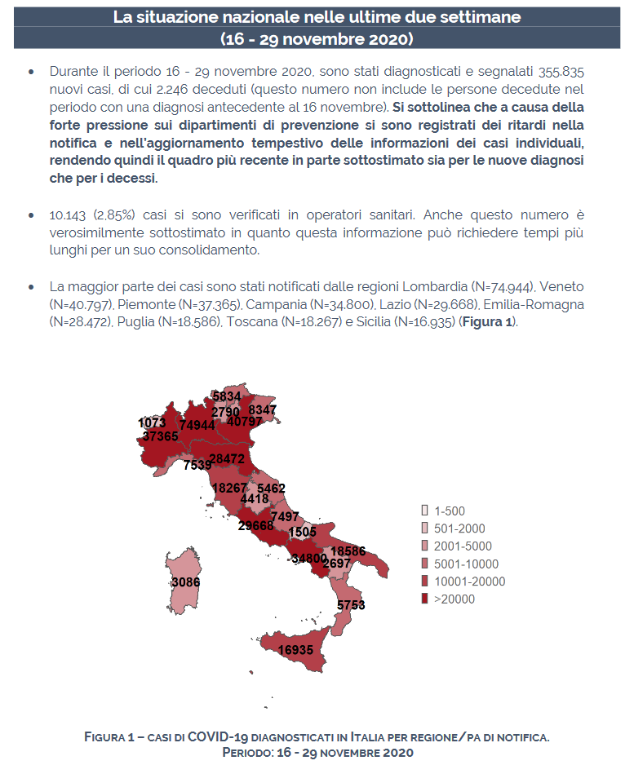

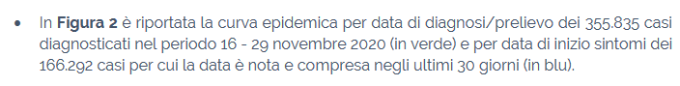

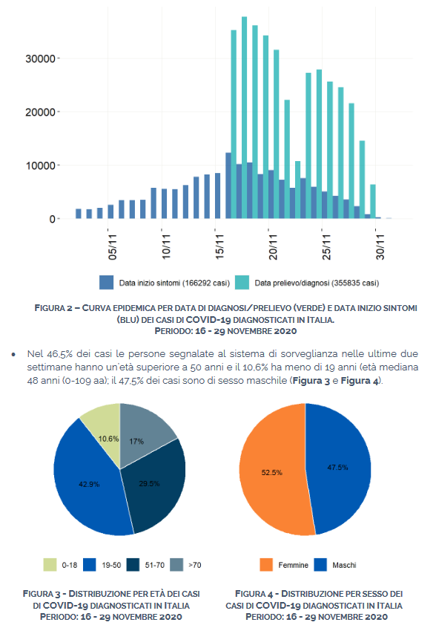

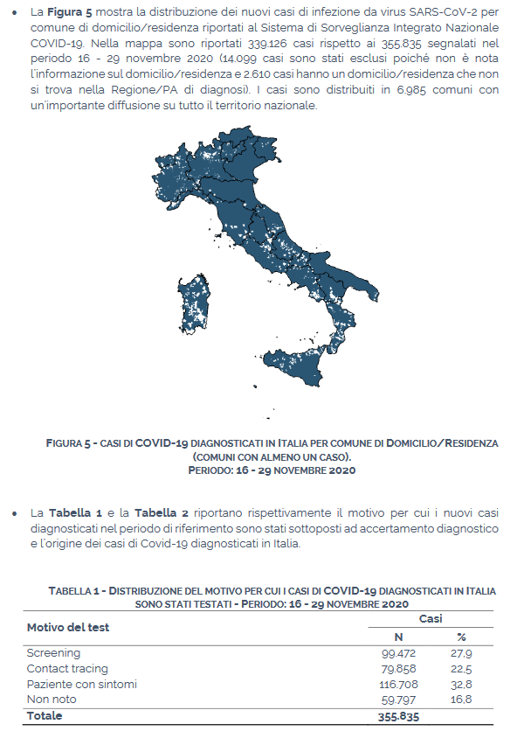

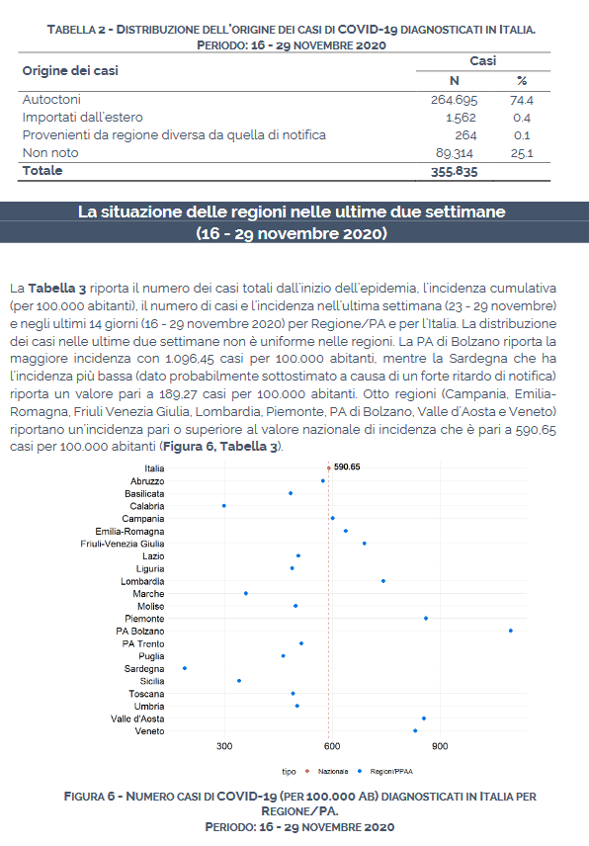

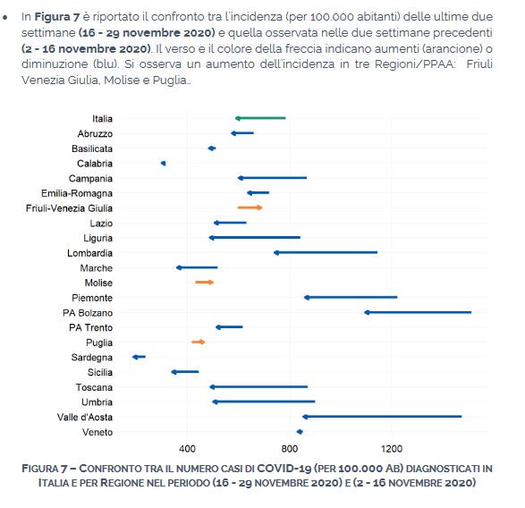

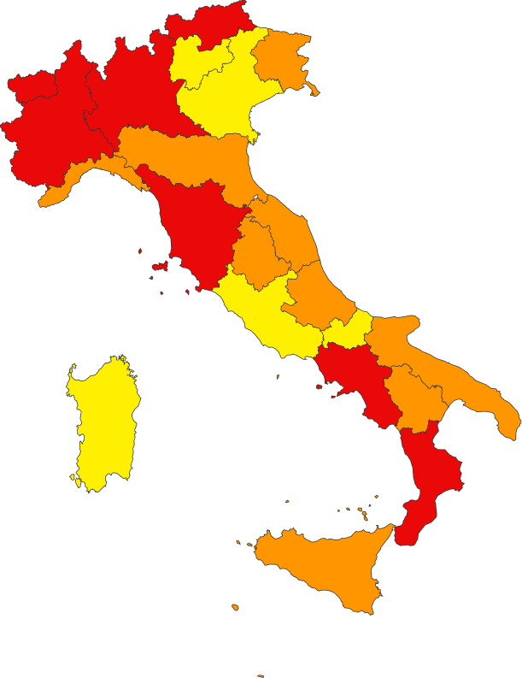

**Ecco la distribuzione delle varie Aree in data 23 novembre 2020**

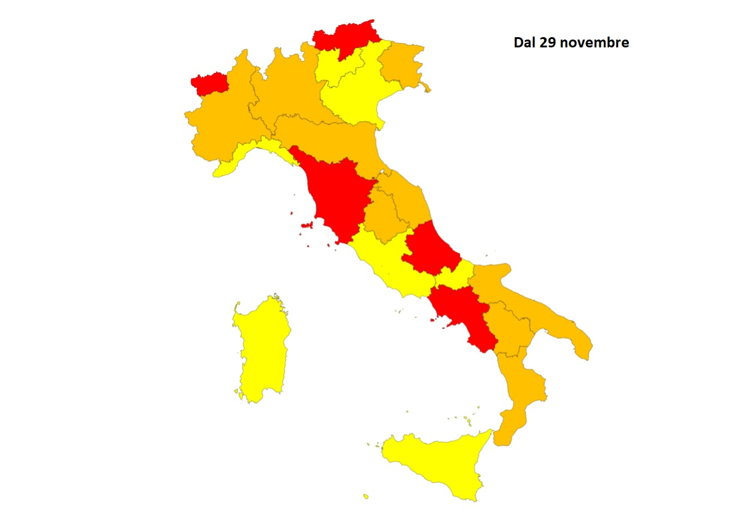

**Ecco la distribuzione delle varie Aree in data 29 novembre 2020**

## DATI RELATIVI ALLA SEDI DI LAVORO

**PASSO 2**

**Descrivere come si è svolta l’attività all’interno dello Studio aperture chiusure e il ciclo di produzione dei lavoratori**

|  |  |  |  |  |  |  |  |  |  |
| --- | --- | --- | --- | --- | --- | --- | --- | --- | --- |
| NOME | COGNOME | DATA DI  NASCITA | M/F | MANSIONE | SEDE | CASSA  INTEGR. | SMART  WORKING | LAVORO  IN SEDE | LAVORO IN ESTERNO |
|  |  |  |  |  |  |  |  |  |  |
|  |  |  |  |  |  |  |  |  |  |
|  |  |  |  |  |  |  |  |  |  |
|  |  |  |  |  |  |  |  |  |  |
|  |  |  |  |  |  |  |  |  |  |
|  |  |  |  |  |  |  |  |  |  |

**PASSO 3**

**Descrivere le classi di apparteneza dei lavoratori e valutare con il Consulente la Classe di aggregazione e di rischio integrato**

|  |  |  |
| --- | --- | --- |
| **Descrizione** | **Classe di aggregazione sociale** | **Classe di Rischio integrato** |
| lavoratore che opera in smart working |  |  |
| lavoratore che opera presso sede |  |  |
| Lavoratore che opera presso reception |  |  |
| Lavoratore / Professionista a contatto con clienti |  |  |
| Eventuale addetta alla sanificazione |  |  |
| Lavoratore/ Professionista che opera in trasferta presso clienti |  |  |

### Casistica epidemica sul luogo di lavoro – criterio PEA

Sul luogo di lavoro sono monitorati complessivamente i **casi positivi conclamati, quelli sospetti e quelli attenzionati**, sulla base delle definizioni di cui all’INTRODUZIONE a pag.7.

In base ai dati rilevati, comunicati dai lavoratori o dalle Autorità, escludendo i prestatori esterni, le opzioni di PEA sono

|  |  |  |
| --- | --- | --- |
| * Non sono noti né casi attenzionati, né sospetti, né conclamati di contagio | C=S=A=0 | P3=1 |
| * Possono essere noti casi attenzionati * Non sono noti né conclamati di contagio, né casi sospetti o al massimo pochi casi sospetti rispetto al totale della popolazione lavorativa | C=0  S>0 o A>0 | P3=2 |
| * Possono essere noti casi attenzionati o casi sospetti * Non sono noti casi conclamati o al massimo pochi casi tra la popolazione lavorativa che fanno comunque escludere un focolaio | C>0 e no focolaio  S>=0  A>=0 | P3=3 |
| * Possono essere noti casi attenzionati o casi sospetti * Sono noti casi positivi conclamati in numero considerevole o comunque che facciano propendere per la presenza di un focolaio | Altrimenti (C>>0) | P3=4 |

RIPORTARE I DATI DI CONTAGIO E LA VALUTAZIONE DEL CRITERIO DEL BOX N.4, INCOLLANDOLO COME IMMAGINE

**PASSO 4**

**Descrivere la casistica in azienda di Casi conclamati di contagio, sospetti attenzionati**

**FACSIMILE**



**PASSO 5**

**Descrivere i contesti operativi**

### contesti operativi

Per le attività che devono essere eseguite sul luogo di lavoro, si procede alla suddivisione dei lavoratori in gruppi che svolgono la medesima attività/mansione e nei medesimi luoghi, venendo così a definire diversi contesti operativi, caratterizzati da mansione e area di lavoro preminente. Per ciascun contesto è indicata la popolazione lavorativa con indicazioni di genere ed età ai fini della valutazione di rischio, nonché le caratteristiche del contesto stesso in termini di Esposizione (caratterizzante l’attività svolta), Prossimità (legata alle interazioni potenziali) e Aggregazione (legata alla densità di affollamento del luogo di lavoro preminente), come descritto nel paragrafo “Contesto operativo (metodo INAIL)”

**PASSO 6**

### VALUTARE CON SOFTWARE O METODO DI CALCOLO CHE TIENE CONTO DEI FATTORI FORNITO DAL VOSTRO CONSULENTE



# APPLICAZIONE DEL TITOLO X DEL D.LGS. 81/2008 IN MERITO ALL’ESPOSIZIONE AD ESPOSIZIONE AD AGENTI BIOLOGICI

|  |
| --- |
|  |

## Articoli 266-267 - Applicazione

Sulla base di quanto emerge dalla valutazione dei rischi di cui sopra, durante lo svolgimento di attività lavorative vi è il rischio di esposizione ad agenti biologici, sebbene si tratti di un rischio generico e non specifico.

## Articolo 268 - Classificazione

In particolare, il coronavirus SARS-CoV-2 prudenzialmente è classificato nel gruppo 3 degli agenti biologici.

## Articolo 269 – Comunicazione all’organo di vigilanza

L’agente biologico coronavirus SARS-CoV-2 non è deliberatamente utilizzato nel processo di lavoro pertanto il rischio di esposizione è generico e non specificamente professionale. Pertanto, non è dovuta la comunicazione all’organo di vigilanza territorialmente competente.

## Articolo 270 – Autorizzazione ministeriale

Sulla base delle considerazioni dei due precedenti punti, non è neppure necessaria l’autorizzazione del Ministero del lavoro, della salute e delle politiche sociali.

## Articolo 271 – Valutazione del rischio

La valutazione del rischio è stata dettagliatamente condotta nella Sezione dedicata ed ha preso in considerazione:

1. tutte le informazioni disponibili relative alle caratteristiche dell’agente biologico (compresa la sua classificazione) e sulle malattie che possono essere contratte e dei potenziali effetti allergici e tossici (sulla base delle informazioni fornite dall’ISS);
2. le eventuali ulteriori situazioni rese note dall’autorità sanitaria competente che possono influire sul rischio;
3. le modalità lavorative;
4. la conoscenza di patologie della quale è affetto un lavoratore, che è da porre in correlazione diretta all’attività lavorativa svolta, sulla base della raccomandazione ai soggetti fragili di attivare il proprio medico di base o il medico competente per tramite delle funzioni aziendali che si occupano del personale, nel rispetto della riservatezza e protezione dei dati.

Non è stato necessario prendere in considerazione il sinergismo tra diversi agenti biologici, in quanto non sussiste un utilizzo deliberato.

La valutazione è riesaminata in occasione di modifiche dell’attività lavorativa significative ai fini della sicurezza e della salute sul lavoro e, in ogni caso, trascorsi tre anni dall’ultima valutazione effettuata, se il rischio sarà ancora attuale, cioè se l’emergenza epidemiologica sarà confermata.

## Articolo 272 – Misure tecniche, organizzative, procedurali

Stante gli esiti della valutazione dei rischi sono attuate misure tecniche, organizzative e procedurali, per evitare l’esposizione dei lavoratori al coronavirus sulla base del protocollo di regolamentazione interno. In particolare:

1. non trattandosi di un agente utilizzato deliberatamente, stante la situazione di pandemia e di diffusione localizzata in Italia, non è possibile evitare a priori la possibile esposizione al coronavirus;
2. è stato considerato il numero di i lavoratori da coinvolgere nei processi lavorativi presso la sede di lavoro, limitando al minimo quelli potenzialmente esposti; il rischio per i lavoratori in modalità agile sussiste sempre ed è correlato ai livelli di esposizione pubblica, non potendo essere gestito dal datore di lavoro vista la specifica tipologia contrattuale;
3. sono stati riconsiderati adeguatamente i processi lavorativi, anche attraverso l’uso di dispositivi di sicurezza atti a proteggere dall’esposizione accidentale al coronavirus;
4. sono state adottate misure collettive di protezione ovvero misure di protezione individuali;
5. sono state adottate misure igieniche per prevenire e ridurre al minimo la propagazione accidentale del coronavirus fuori dal luogo di lavoro;
6. sono state definite procedure di emergenza per affrontare incidenti (es. sospetto contagio), comprese quelle per la raccolta, l’immagazzinamento e lo smaltimento dei rifiuti (dei lavoratori contagiati e non) in condizioni di sicurezza.

Non è stato utilizzato il segnale di rischio biologico, in quanto non ritenuto appropriato.

Non è necessaria una struttura di contenimento primario.

Non sono necessarie procedure di gestione, manipolazione e trasporto dei campioni di agente biologico in quanto non ve n’è un uso deliberato.

Ai sensi dell’art. 271 co. 4, non sussistendo la deliberata intenzione di operare con agenti biologici, pur in presenza di un rischio di esposizioni dei lavoratori al coronavirus, sulla base dei risultati della valutazione, si è stabilito di prescindere dall’applicazione delle disposizioni di cui a:

* Art. 273,
* Art. 274, commi 1 e 2,
* Art. 275, comma 3,
* Art. 279

in quanto l’attuazione di tali misure non è necessaria, come dettagliato di seguito.

## Articolo 273 - Misure igieniche

|  |  |
| --- | --- |
| 1. Servizi sanitari per i lavoratori provvisti di docce con acqua calda e fredda, nonché, se del caso, di lavaggi oculari e antisettici per la pelle | SI |
| 1. Indumenti protettivi od altri indumenti idonei, in dotazione ai lavoratori, da riporre in posti separati dagli abiti civili | SI |
| 1. Gli indumenti di lavoro e protettivi che possono essere contaminati da agenti biologici sono tolti quando il lavoratore lascia la zona di lavoro e conservati separatamente dagli altri indumenti, disinfettati, puliti e, se necessario, distrutti | NO |
| 1. Dispositivi di protezione individuale (DPI) monouso | SI |
| 1. I dispositivi di protezione individuale NON monouso, sono controllati, disinfettati e puliti dopo ogni utilizzazione, provvedendo altresì a far riparare o sostituire quelli difettosi prima dell’utilizzazione successiva | SI |
| 1. Divieto di assumere cibi e bevande, conservare cibi destinati al consumo umano e applicare cosmetici nelle aree di lavoro in cui c’è rischio di esposizione | NESSUN DIVIETO AGGIUNTIVO  SI APPLICANO LE REGOLE GIA’ IN USO |

## Articolo 274 - Misure specifiche per strutture sanitarie e veterinarie

L’attività lavorativa non rientra tra quella delle strutture sanitarie e veterinarie.

## Articolo 275 - Misure specifiche per i laboratori e gli stabulari

L’attività lavorativa non rientra tra quella dei laboratori di ricerca, didattici o diagnostici, né di quelle degli stabulari o dei locali destinati ad animali da laboratorio.

## Articolo 276 - Misure specifiche per i processi industriali

L’attività lavorativa non comporta l’uso deliberato del coronavirus nei processi industriali.

## Articolo 277 - Misure di emergenza

Nono sono previsti incidenti che possano provocare la dispersione nell’ambiente del coronavirus.

I lavoratori sono tenuti a segnalare immediatamente al datore di lavoro o al dirigente o al preposto, qualsiasi condizione sospetta di contagio (equiparato dall’INAIL ad infortunio).

## Articolo 278 - Informazioni e formazione

Sono fornite ai lavoratori, sulla base delle conoscenze disponibili, informazioni ed istruzioni, in particolare per quanto riguarda:

1. i rischi per la salute dovuti al coronavirus;
2. le precauzioni da prendere per evitare l’esposizione;
3. le misure igieniche da osservare;
4. la funzione degli eventuali indumenti di lavoro e protettivi e dei dispositivi di protezione individuale ed il loro corretto impiego.

Se possibile è anche erogata la formazione sul rischio generico Covid-19 ai sensi dell’art. 37 del D.Lgs. 81/2008.

Nel luogo di lavoro sono apposti in posizione ben visibile cartelli su cui sono riportate le procedure da seguire relative a prevenzione, contrasto e contenimento del contagio.

## Articolo 279 - Sorveglianza Sanitaria

Il datore di lavoro mantiene una stretta collaborazione con il medico competente, in particolare in merito a quei lavoratori (c.d. fragili) che, per motivi sanitari individuali, richiedono misure speciali di protezione. Quindi, su parere del medico, non risultando disponibili allo stato attuale vaccini efficaci, è possibile ricorrere all’allontanamento temporaneo del lavoratore secondo le procedure dell’articolo 42 del D.Lgs. 81/08 per inidoneità alla mansione.

Dall’esito della valutazione del rischio, tenuto conto che si tratta di un rischio generico e non specifico, nei casi di livello di R. Basso , Rischio Accettabile non si rileva la necessità che i lavoratori siano sottoposti ad accertamenti correlati al rischio biologico COVID 19 in riferimento alle normali procedure di sorveglianza sanitaria prevista dall’articolo 41 del D.Lgs. 81/2008.

Per il rientro al lavoro dopo un periodo di malattia si aprono i seguenti scenari:

1. se l’assenza è pari o superiore a 60 giorni continuativi, è già previsto che il datore di lavoro invii il lavoratore a visita medica obbligatoria ai sensi D.Lgs. 81/2008 art. 41 co. 2 lett. e-ter)
2. se l’assenza è inferiore a 60 giorni continuativi (stante quanto previsto al punto 12 dell’Allegato 6 del DPCM 26 aprile 2020), il lavoratore presenta un’autocertificazione che non è tenuto alla visita di rientro per Covid-19 (non essendone stato affetto) oppure richiede la visita medica ai sensi D.Lgs. 81/2008 art. 41 co. 2 lett. c); in quest’ultimo caso, il medico potrà procedere anche al solo esame della documentazione sanitaria (rilasciata da MMG, ASL, ATS, AO, ecc.), senza effettuare la visita, per attestare il nulla osta alla riammissione al lavoro.

## Articolo 280 - Registri degli esposti e degli eventi accidentali

Non essendo previsto l’uso deliberato del coronavirus non è istituito il registro dei lavoratori addetti ad attività comportanti uso di agenti del gruppo 3 ovvero 4.

## Articolo 281 - Registro dei casi di malattia e di decesso

Tale registro non è di competenza dell’organizzazione.

# CONCLUSIONI

|  |
| --- |
|  |

PASSO 7

In seguito all’analisi dei fattori legati al contesto geografico, a quello lavorativo, alla popolazione dei lavoratori compresi i casi conclamati, ai dati epidemiologici e alle misure adottate per garantire l’operatività dei lavoratori si conclude che:

Trarre le conclusioni con il consulente su valutazione del rischio, interventi e disposizioni da adottare per attenuare il fattore di rischio.

E verificare che il Medico del lavoro non abbia sue considerazioni o voglia integrare il documento

La valutazione del rischio è stata condotta dal Datore di Lavoro con la collaborazione del Responsabile del Servizio di Prevenzione e Protezione esterno, con la collaborazione del Medico Competente per quanto di sua competenza e il coinvolgimento preventivo del Rappresentante dei Lavoratori per la Sicurezza.

Torino, XXXXXX

|  |  |  |
| --- | --- | --- |
| **Figure** | **Nominativo** | **Firma** |
| Datore di Lavoro |  |  |
| Responsabile del Servizio di Prevenzione e Protezione |  |  |
| RLS |  |  |
| Medico del Lavoro |  |  |

1. I dati sono tratti da <https://www.epicentro.iss.it/coronavirus/sars-cov-2-decessi-italia>
2. Segue analisi tratta da: <https://www.epicentro.iss.it/coronavirus/sars-cov-2-differenze-genere>
3. Nel caso si abbia soggiornato o si sia transitati in Paesi per i quali è previsto l’obbligo di test molecolare o antigenico da effettuarsi con tampone, di aver effettuato tale test e che questo sia risultato negativo; negli altri casi, di aver provveduto alla segnalazione all’autorità sanitaria, anche mediante autodichiarazione giustificativa, e/o di aver concluso il periodo di isolamento fiduciario.
4. Sulla base della raccomandazione del DPCM 09/03/2020 (art. 3 co.1 lett.b) a tutte le persone anziane o affette da patologie croniche o con multimorbilità ovvero con stati di immunodepressione congenita o acquisita, di evitare di uscire dalla propria abitazione o dimora fuori dai casi di stretta necessità e di evitare comunque luoghi affollati nei quali non sia possibile mantenere la distanza di sicurezza interpersonale